# 树莓派小车文档

### 一：硬件

L298N,电机x4，轮子x4，树莓派摄像头，12v锂电池组，四路巡线模块，扁平超声波模块，面包板

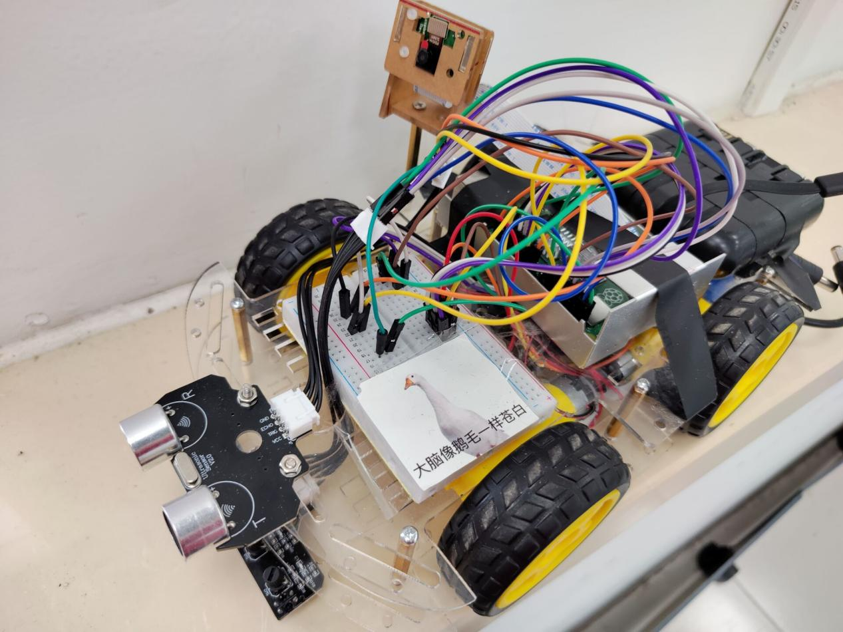

### 二：功能

1. 、黑线循迹行驶

使用四路黑线循迹实现巡线功能。

gcc track.c -o track -lwiringPi -lpthread

./track

1. 、遥控行驶

gcc main.c -o main -lwiringPi -lpthread

./main

在http://raspberrypilocal/index.php网页控制

1. 、超声波避障行驶。

gcc avoid.c -o avoid -lwiringPi -lpthread

./avoid